DECLARAÇÃO DE RESPONSABILIDADE

Título do manuscrito: DUAS SEMANAS DE PRÉ-TEMPORADA MELHORAM A VELOCIDADE E FORÇA MÁXIMA DE MEMBROS INFERIORES EM JOGADORES PROFISSIONAIS DE FUTEBOL?

- Certifico que participei suficientemente do trabalho para tornar pública minha responsabilidade pelo seu conteúdo.
- Certifico que o manuscrito representa um trabalho original e que nem este manuscrito, em parte ou na íntegra, nem outro trabalho com conteúdo substancialmente similar, de minha autoria, foi publicado ou está sendo considerado para publicação em outra revista, quer seja no formato impresso ou no eletrônico, exceto o descrito em anexo.
- Atesto que, se solicitado, fornecerei ou cooperarei totalmente na obtenção e fornecimento de dados sobre os quais o manuscrito está baseado, para exame dos editores.
Nome por extenso do(s) autor(es), data e Assinatura:
Moisés Diego Germano – 11/12/2016 -
Alex Harley Crisp – 11/12/2016 – 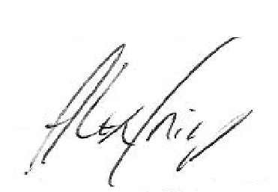
Márcio Antônio Gonsalves Sindorf – 11/12/2016 - 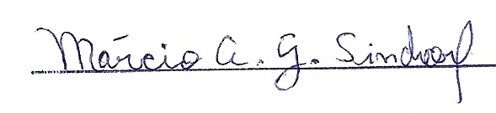
Claudio Roberto Creato – 11/12/2016 – 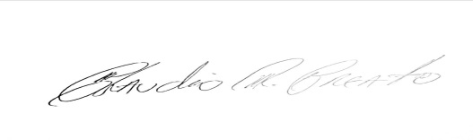
Tiago Volpi Braz – 11/12/2016 – 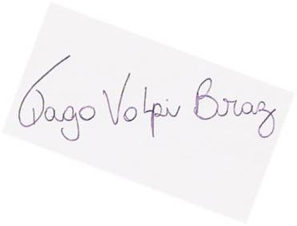
Rozangela Verlengia – 11/12/2016 – 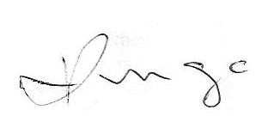
Charles Ricardo Lopes – 11/12/2016 - 